
توصيف المقرر الدراسي
علم القراءات دراية
الحقل | البيان
رمز المقرر | 2002854-2
البرنامج | ماجستير الدراسات القرآنية المعاصرة
الساعات المعتمدة | 2
المستوى | 1
المراجعة | 15 أكتوبر 2026 — الربط الأحادي داخل المجال
تستبدل هذه المراجعة جدول نواتج تعلم المقرر وربطه السابق. يرتبط كل مخرج بناتج برنامج واحد ضمن مجاله: 1 معرفي، 2 مهاري، 3 قيمي. تبقى موضوعات المقرر ومصادره وساعاته وأوزان أنشطة التقويم وفق المصدر المحفوظ.
اعتماد التوصيف المحدّث
جهة الاعتماد | رقم الجلسة | تاريخ الجلسة
مجلس قسم القراءات

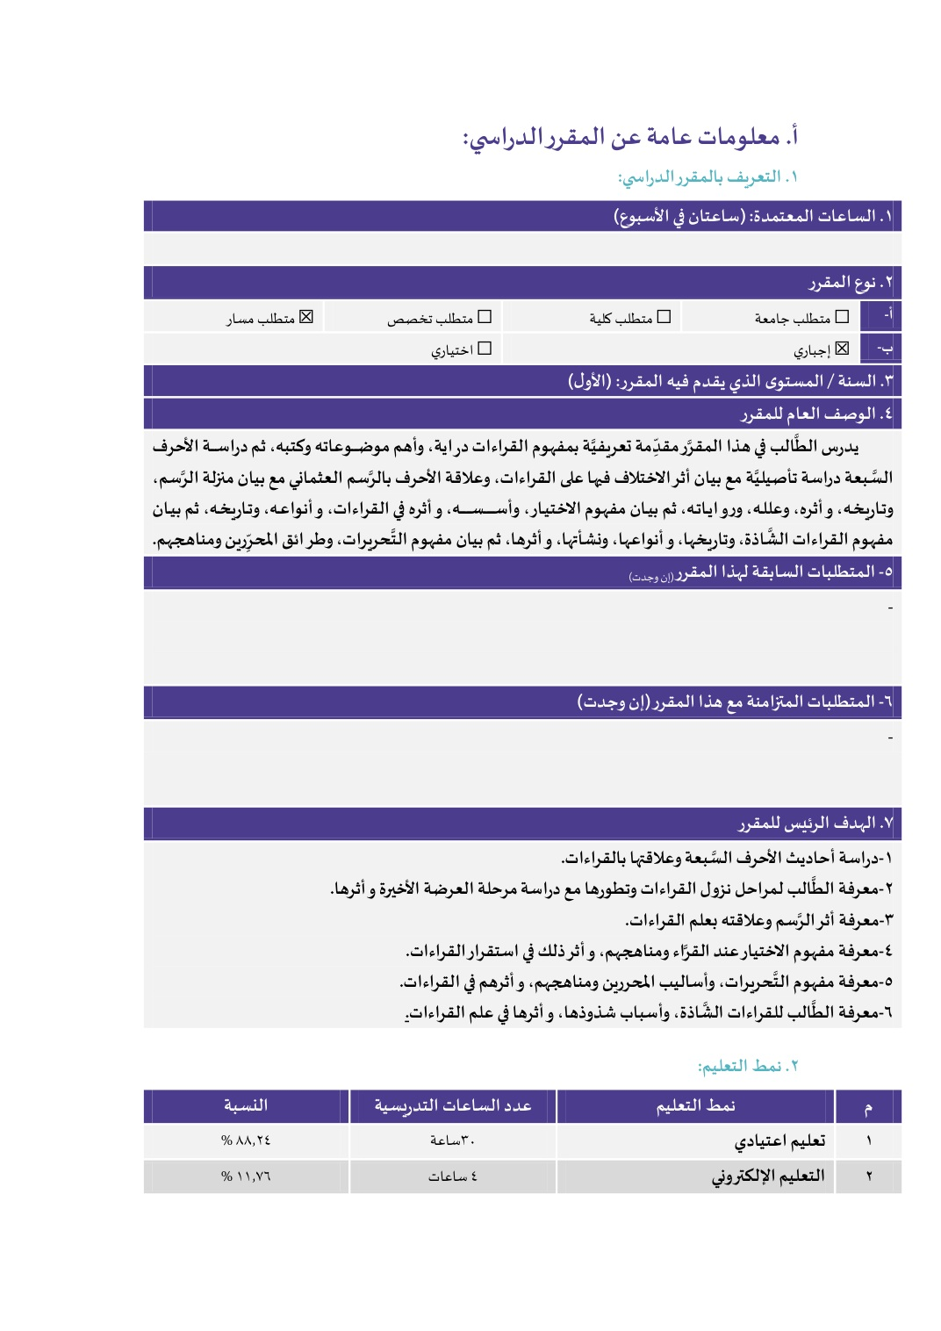

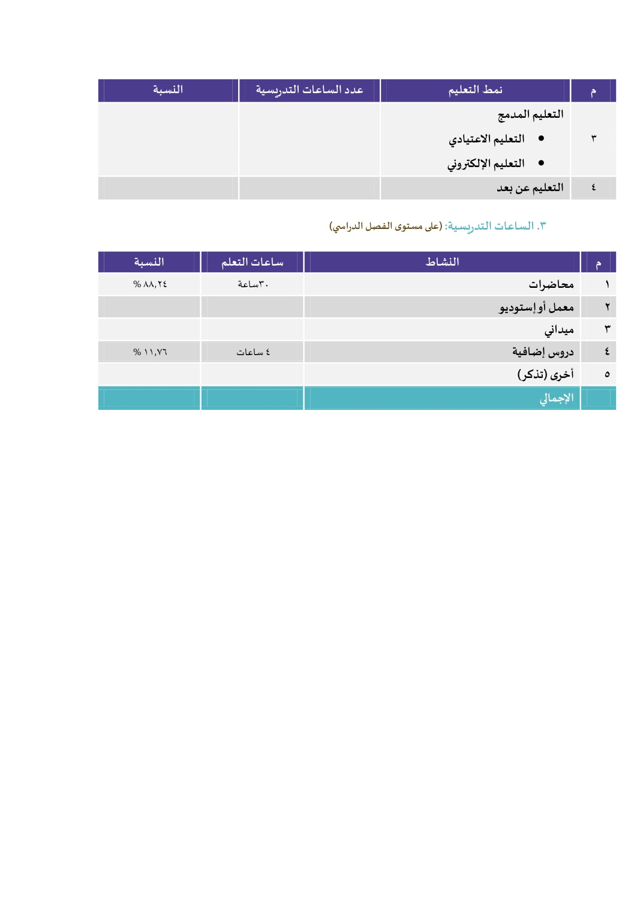

نواتج تعلم المقرر واستراتيجيات تدريسها وطرق تقويمها
الرمز | ناتج تعلم المقرر | PLO | التدريس | التقويم
1.1 | أن يوضح الطالب مفهوم علم القراءات دراية ومباحثه وصلته بالتفسير. | ع2 | المحاضرة والمناقشة | الاختبارات التحريرية
1.2 | أن يشرح الطالب علاقة الأحرف السبعة بالقراءات في ضوء أقوال العلماء وأدلتهم. | ع2 | المحاضرة والمناقشة | الاختبارات التحريرية
1.3 | أن يبيّن الطالب مراحل تطور القراءات ودلالة العرضة الأخيرة وصلتها بعلوم القرآن. | ع2 | المحاضرة والمناقشة | الاختبارات التحريرية
2.1 | أن يوظف الطالب التحليل في بيان أثر الأحرف السبعة والرسم والقراءات في توجيه المعنى التفسيري. | م1 | التطبيقات والبحث والعروض | التقارير والعروض والمهام التطبيقية
2.2 | أن يطبق الطالب ضوابط التمييز بين القراءة المتواترة والشاذة ويحلل أثر ذلك في تفسير نماذج قرآنية. | م1 | التطبيقات والبحث والعروض | التقارير والعروض والمهام التطبيقية
3.1 | أن يلتزم الطالب بالدقة والأمانة العلمية في نقل القراءات وتوثيقها وتصحيح المفاهيم المتعلقة بها. | ق1 | المشروعات والمناقشة والتقويم الذاتي وتقويم الزملاء | سلم تقدير السلوك البحثي وملف المتابعة والمناقشات
3.2 | أن يتحمل الطالب مسؤولية إعداد عرضه العلمي في القراءات وتطويره استجابة للنقد، ويشارك بفاعلية في المناقشات العلمية. | ق2 | المشروعات والمناقشة والتقويم الذاتي وتقويم الزملاء | سلم تقدير السلوك البحثي وملف المتابعة والمناقشات
أوزان أنشطة تقويم المقرر
نشاط التقويم | النسبة من الدرجة
المناقشات | 5%
اختبار قصير | 5%
الاختبار النصفي التحريري | 30%
التقارير | 5%
العروض | 5%
الاختبار النهائي التحريري | 50%
تسجل درجة مستقلة لكل مخرج وفق مؤشرات أدائه. سلالم التقدير تفصل أداء المهارة عن القيم، وتستخدم ضمن أنشطة التقويم القائمة دون زيادة مجموع أوزان المقرر عن100%.

